OSMANİYE KORKUT ATA ÜNİVERSİTESİ
ENERJİ SİSTEMLERİ MÜHENDİSLİĞİ LABORATUVArı

DENEY ADI :

DENEYİ YAPTIRAN ÖĞRETİM ELEMANI :

Deney Tarihi :
Teslim Tarihi :
Hazırlayan :
Öğrenci No :
Grup No :

İÇİNDEKİLER

1. GİRİŞ 2
1.1 Yazı Karakteri 2
1.2 Sayfa Düzeni 2
1.3 Satır Aralıkları ve Düzeni 2
1.4 Sayfa Numaraları 2
1.5 Başlıklar 2
1.6 Çizelgeler ve Şekiller 2
1.7 Atıflar 4
1.8 Denklemler 4
2. DENEYİN AMACI 4
3. DENEY YÖNTEMİ 4
4. ÖLÇÜMLER VE HESAPLAMALAR 4
5. SONUÇ 4
6. KAYNAKLAR 4

GİRİŞ
Yapılan deney hakkında teorik bilgi en az bir en fazla 3 sayfayı geçmeyecek şekilde hazırlanmalıdır. Deney ekipmanları kısaca tanıtılmalıdır.

Yazı Karakteri
Rapor yazımında 12 yazı boyutunda “Times New Roman” karakteri kullanılmalıdır. Çizelge ve şekillerdeki yazı boyutu 8 yazı boyutunda olmalıdır. Metin normal harflerle yazılmalı, başlıklarda ise koyu harfler kullanılmalıdır.

Sayfa Düzeni
Dikey sayfaların üst ve sol kenarlarında 4 cm, alt ve sağ kenarlarda 2,5 cm boşluk bırakılmalıdır. Yatay sayfaların üst kenarında 4 cm, diğer kenarlarında ise 2,5 cm boşluk bırakılmalıdır. Rapor yazımında bütün satırlar ve bütün başlıklar sol kenar boşluğunun bitiminden başlamalıdır. Paragraf başı içeriden başlamamalı ve iki yana yaslanmış olmalıdır.

Satır Aralıkları ve Düzeni
Rapor metni, kısaltmalar, çizelge, şekil ve simge listeleri, kaynaklar 1,5 satır aralığı ile yazılmalıdır. Metin içindeki çizelge ve şekillerin isim ve açıklamaları ise 1 satır aralığı ile yazılmalıdır. Paragraflar arasına 1 satır boşluk bırakılmalıdır.

Sayfa Numaraları
Arap rakamları (1, 2,…) ile sayfa numarası verilmelidir. Sayfa numaraları 12 boyutunda “Times New Roman” yazı tipi ile yazılmalı, sayfanın alt kenarında ve ortalı olmalıdır.

Başlıklar
Başlıklar rapor içinde satır kenarından başlayacak şekilde ayarlanmalıdır. Ana başlıklarının tümü, alt başlıkların ise her kelimesinin ilk harfi büyük olacak şekilde ve kalın yazılmalıdır.

Çizelgeler ve Şekiller
Çizelgeler ve şekiller sayfa düzeni esaslarına uymak şartı ile metinde ilk söz edildikleri yere mümkün olduğu kadar yakın yerleştirilmelidir. Birden fazla çizelge veya şekil aynı sayfaya yerleştirilebilir. Çizelge ve şekillere, ilk rakam bölüm numarası ,ikinci rakam çizelgenin (veya şeklin) bölüm içindeki sıra numarası olmak üzere “Çizelge 1.2”, “Şekil 1.1” biçiminde sıra ile numara verilmelidir. Çizgeler ve şekillere varsa mutlaka atıfta bulunulmalıdır. Her şeklin numarası ve açıklaması şeklin altına, her çizelgenin numarası ve açıklaması ise çizelgenin üstüne yazılmalıdır. Şekillerde eksenlerin neyi ifade ettiği belirtilmelidir. Aşağıda örnek şekil ve çizelge verilmiştir.
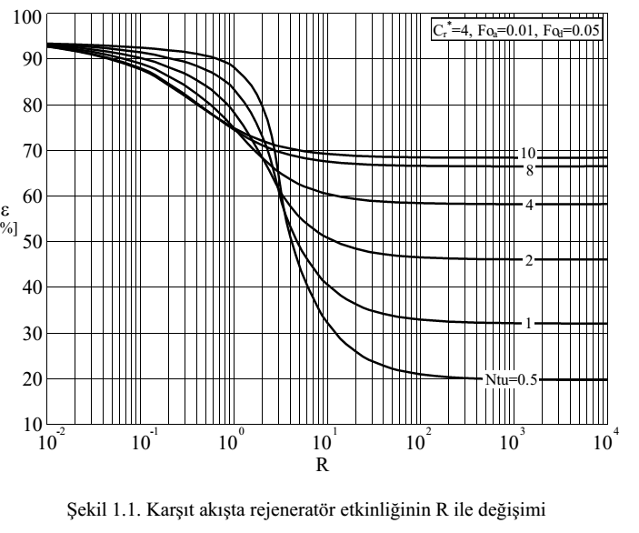
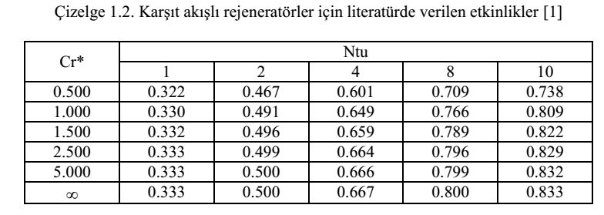

Atıflar
Metin içinde atıfta bulunulan tüm kaynaklar, kaynaklar bölümünde yazılır. Kaynaklar metin içinde geçtikleri sıraya göre [ ] parantez içinde numaralandırılır. Kaynaklar metin içerisinde aşağıdaki şekillerde numaralandırılır.
[1] 1 no’lu kaynak,
[1-3] 1 ve 3 arası (1, 2, 3) kaynaklar,
[1,3] 1 ve 3 no’lu (1, 3) kaynaklar,
[1,3,8] 1, 3 ve 8 no’lu (1, 3, 8) kaynaklar,
[1,3-8] 1 ve 3 ile 8 arası (1, 3, 4, 5, 6, 7, 8) kaynaklar,

Denklemler
Denklemler 12 boyutunda, İtalik, “Cambria Math” yazı tipi ile sola dayalı olarak yazılır. Denklemlerin üstünde ve altında birer satır boşluk bırakılır.

DENEYİN AMACI
Deneyin amacı kısaca anlatılmalıdır.

DENEY YÖNTEMİ
Deneyin nasıl yapıldığı ile ilgili bilgi verilmeli, şekil ve grafiklerle anlatım desteklenmelidir.

ÖLÇÜMLER VE HESAPLAMALAR
Ölçümler tablo veya liste halinde belirtilmeli, hesaplamalar kullanılan formüller belirtilerek yapılmalıdır.

SONUÇ
Hesaplamalar sonucu elde edilen veriler tablolar halinde gösterilmeli elde edilen sonuçlar yorumlanmalı ve çıkarımlarda bulunulmalıdır.

KAYNAKLAR
Kaynak düzeni üniversitemizin ‘Fen Bilimleri Enstitüsü Tez Yazım Kuralları’nda belirtildiği gibi yapılacaktır.

